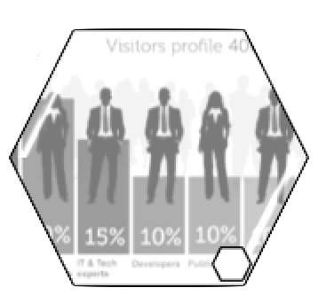Funcionalidades Mais Acessadas

Processo de Telemetria
Este processo tem como objetivo orientar os usuários sobre a medição individualizada dos prédios, onde as leituras são realizadas via telemetria.
O processo é composto pelos seguintes procedimentos:
- Atualizar Perfil do Imóvel: inicialmente, o usuário atualiza o perfil do imóvel no GSAN, na funcionalidade: Manter Imóvel, Aba Característica, (caminho GSAN > Cadastro > Imovel > Manter Imóvel), selecionando a opção Imóvel Telemedido. - O imóvel com perfil telemedido não é gerado no arquivo de dados para leitura, através do dispositivo móvel.
- Processar Leitura Via Telemetria: depois, o processamento deve ser acionado pela empresa responsável por fornecer os dados das leituras realizadas, transmitidos para o GSAN via parâmetro, através do serviço Processar Requisição Telemetria, disponibilizado em um endereço Webservice;
  - O sistema fará a gravação dos dados nas tabelas:
    - Movimento de telemetria (para cada processamento realizado):
      - Data do Envio;
      - Quantidade de leituras;
    - Movimento de telemetria Registro (para cada Leitura recebida):
      - Data/Hora da Leitura;
      - Número da Inscrição;
      - Matrícula do imóvel;
      - Número da Leitura;
      - Número do hidrômetro;
      - Indicador do status de leitura processada;
    - Será realizada a consistência/gravação das leituras no GSAN, executando a funcionalidade de Consistir Leitura Telemetria.
    - Consistir Leitura Telemetria para realizar as consistências dos dados gravados.
    - Inconsistências encontradas, serão gravadas na tabela de log e retornadas para o operador, conforme o tipo de inconsistência ocorrida, com a descrição na tabela de Telemetria Retorno Motivo;
      - Caso não exista inconsistência, será recuperado o Grupo de Faturamento do Imóvel, passando as matrículas e leituras recebidas, marcando este(s) registro(s) na tabela Movimento de Telemetria Registro como processado, através das funcionalidades:
        - Consistir Leituras;
        - Calcular Consumos;
        - Atualizar Leituras;
- Consultar Dados Rejeitados Telemetria, possibilita que o usuário consulte os dados rejeitados durante a transmissão de leituras;
- Consultar Leituras Transmitidas Via Telemetria, possibilita que o usuário consulte os dados das leituras transmitidas;
- Retornar Dados Imóvel / Conta Telemetria: esta funcionalidade Webservice é acionada via parâmetro Matrícula e Indicador de Poço (1 para não poço, 2 para poço), com o seguinte tratamento:
  - Caso não exista a matrícula o sistema retorna Matrícula não cadastrada;
  - Caso exista a matrícula, mas o indicador de poço passado é incompatível com o imóvel, o sistema retorna Matrícula com indicador de poço incompatível;
  - Caso exista a matrícula e o indicador de poço seja compatível com o imóvel, o sistema retorna as seguintes informações:
    - Matrícula do imóvel;
    - Tipo de Ligação;
    - Inscrição do imóvel: (código da localidade + código do setor comercial + número da quadra + número do lote + número do sublote);
    - Categoria do imóvel: (Descrição da principal categoria do imóvel);
    - Subcategoria do Imovel: (Descrição da principal subcategoria do imóvel);
    - Grupo de faturamento;
    - Nome da gerência da localidade do imóvel;
    - Nome da localidade do imóvel;
    - Número do hidrômetro;
    - Data da instalação do hidrômetro;
    - Data de vencimento do hidrômetro;
    - Média de consumo;
    - Ultima referência (mês/ano) faturada;
    - Leitura da ultima referência;
    - Consumo faturado da ultima referencia;
    - Valor da conta para ultima referência;
    - Data de vencimento da conta para ultima referência;
    - Data de pagamento da ultima conta paga;
    - Valor total do débito do imóvel;
    - Total de contas em aberto.

Fluxo do Processo de Telemetria
Para melhor entendimento do processo de telemetria, apresentamos abaixo os fluxos:
- Atualizar Perfil do Imóvel;
- Processar Leitura Via Telemetria;
- Consultar Leituas Transmitidas Via Telemetria;
- Consultar Dados Rejeitados Telemetria; e
- Retornar Dados do Imóvel Telemetria.

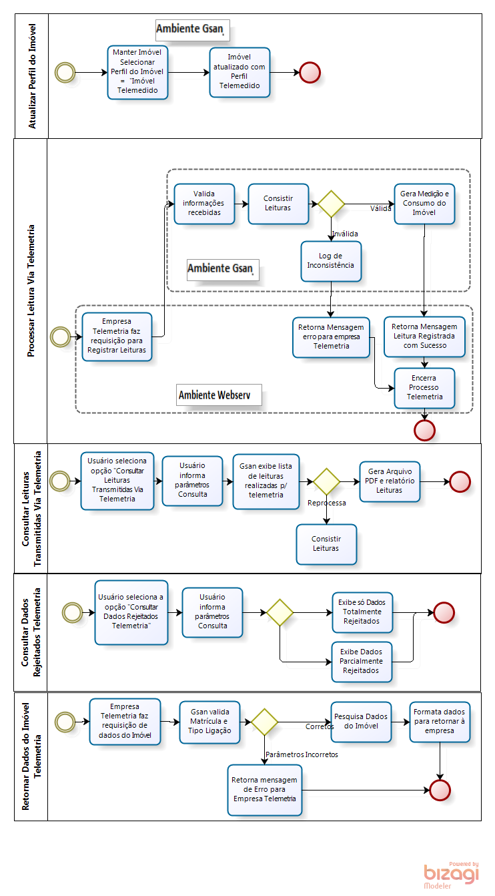

Referências
Consultar Leituras Telemetria

Termos Principais
Micromedição
Clique aqui para retornar ao Menu Principal do GSAN

